***KOCAELİ ÜNİVERSİTESİ***

***BİLGİSAYAR MÜHENDİSLİĞİ(iö)***

**EN AZ SAYIDA BANKNOT PARA ÜSTÜ VERME**

Ali Atilla Aydemir Mehmet Alperen Onarır

***180202063*** 180202083

***atilla-734@hotmail.com*** [mehmetalperen95@gmail.com](mailto:mehmetalperen95@gmail.com)

***ÖZET***

Bu proje ile bir otomatik araç yıkama makinesinin minimum sayıda para üstü vererek çalışması amaçlanmıştır. *Kullanıcı butonlar aracılığı ile para girişi yapabilecek, isterse para girşini resetleyebilecek ve onaylayabilecektir*. Para girişinden sonra hizmet seçecek isterse seçilen hizmetleri resetleyebilecektir.

Hizmet sonunda para sıkısma durumu olur ise uyarı alacak, yeterli sayıda paraüstü olmaz ise uyarı alacak, varsa en az sayıda banknot ile para üstü iade edilecektir.

***GİRİŞ***

***Tinkercad internet sitesi üzerinden ardunio kart simüle edilmiştir. Kodlama ve çalıştırma işlemleri de aynı site üzerinden eş zamanlı sağlanmıştır. Butonların üstüne etiketler ile görevleri/numaraları belirtilmiş, butonların karsılıkları ve islem kontrolü seri monitör üzerinden takip edilmiştir.***

***YÖNTEM***

***Sanal ardunio kartın setup kısmına butonlar ve ledler tanımlanmıstır. hizmetID-hizmetAD-kalanHizmet-fiyat-malzemeAdet bilgileri için struct yapı kullanılmıstır ve hizmet bilgileri tutulmustur. Kasa bilgileri ve banknot bilgileri için struct yapı kullanısmıstır. Loop içerisinde buton sayımı yapılmıs ve if else if kontrolü ile onayla – reset butonlarına basılması halinde buton sayacları ve onaylanan – resetlenen islem tamamlanmıstır. Durum degiskeni ile durumlar – para alımı, hizmet secimi – kontrol ve takip edilmistir.***

***Karşılaşılan promlem; sitenin bazı zamanlarda kasması durumunda butona basılmama, basılı kalma hali durumu ile karsılasılmıs , bu durumu iyilestirmek için, butonun ilk aktivasyonunun ardından bekleme -delay- metodu kullanılarak olası hatayı minimalize edilmeye calısmılmıstır.***

***DENEYSEL SONUÇLAR-***

***Para Ekranı:***

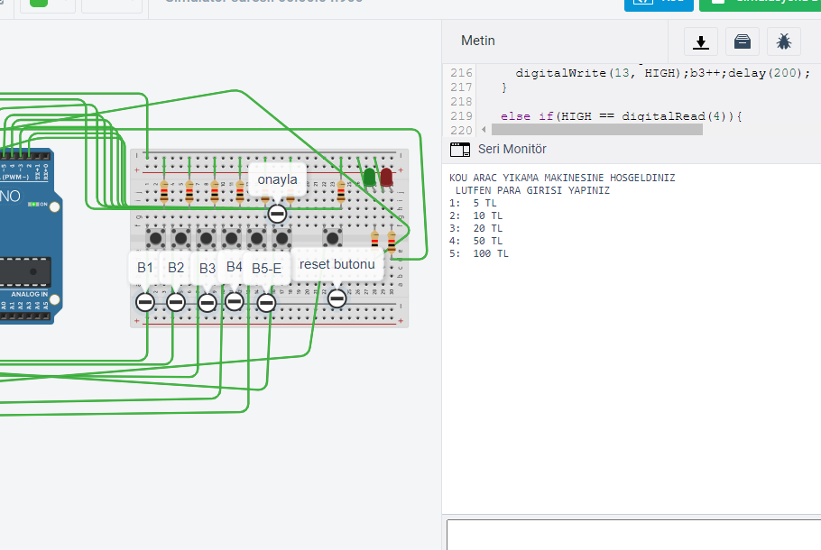

***Hizmet seçimi ekranı***

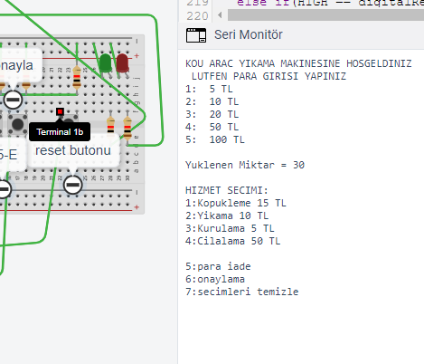

***“Buton 5” ile para iade islemi cıktısı***

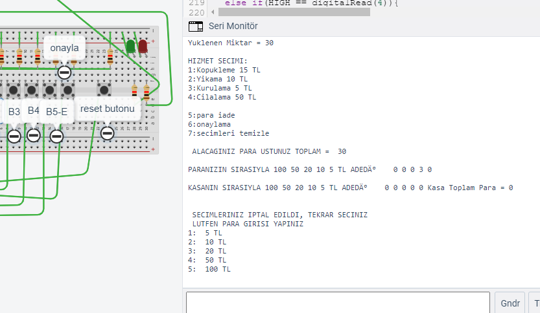

***Basarılı gerçeklesmis hizmet sonucu para üstü verilmesi ve kasa durumu***

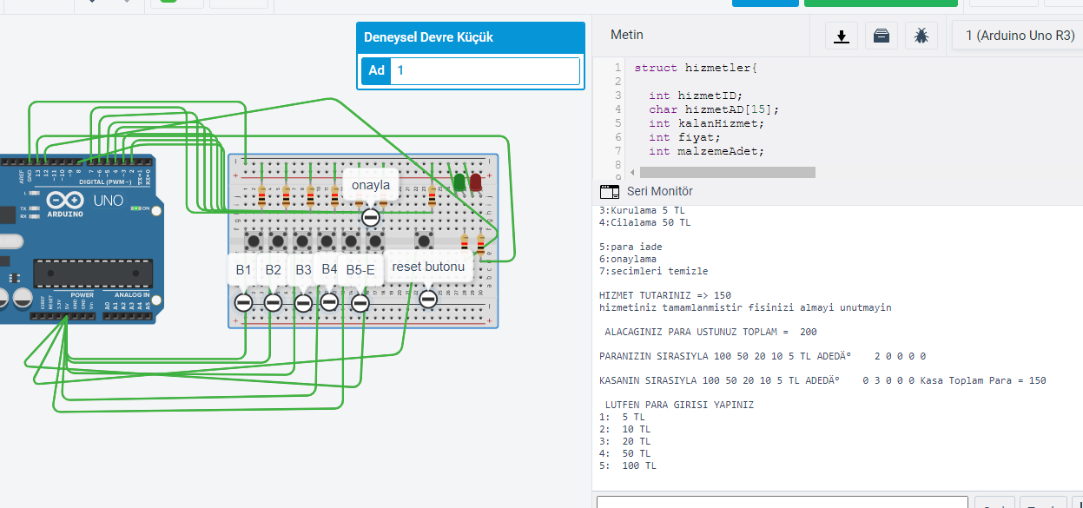

Para sıkısma durumu ve kırmızı led yanması, para iade islemi

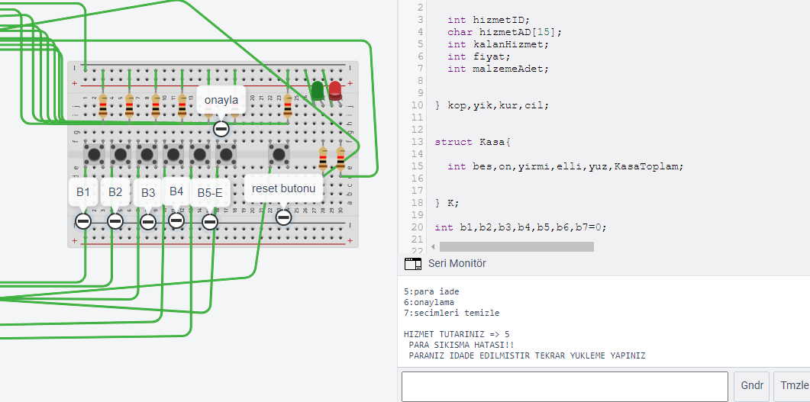

***SONUÇ :***

***Makine para girisi ile baslar ve her basarılı/basarısız islemin ardından tekrar para giris ekranına döner. Her adımda iptal/ reset seçeneği mevcuttu ve mevcut adımın basına dönülür ve girdiler resetlenir. Para yatırma ve hizmet seçimi sonucunda , %25 ihtimalle para sıkısma durumu kurgulanmıstır. Bu durumda kırmızı led yanar ve para iadesi yapılır. Hizmet iptal edilir. Kasa her hizmet sonunda güncellenmektedir. Eger para üstü için yeterli banknot yok ise müşterinin parasını alması icin basvuracağı birim belirtilir. İşlem sonucunda kasa durumu ve banknot sayıları , müşteri para üstü banknot sayıları da seri ekrana yazdırılmıstır. Setup içinden baslangıctaki kasa ve hizmet bilgilerini kurgulayabilirsiniz fakat makine kapatıldıgında son durum güncellenmemektedir. Sd modülü eklenerek güncelleme islemi yapılabilir.***

**KAYNAKÇA**

1. [***http://arduinoturkiye.com/arduino-ogrenirken-yol-haritasi-1/***](http://arduinoturkiye.com/arduino-ogrenirken-yol-haritasi-1/)
2. [***https://tr.wikipedia.org/wiki/Arduino***](https://tr.wikipedia.org/wiki/Arduino)
3. [***https://www.youtube.com/watch?v=eDv0Y2dbss4***](https://www.youtube.com/watch?v=eDv0Y2dbss4)
4. [***https://www.youtube.com/watch?v=lLuFqfflWRQ***](https://www.youtube.com/watch?v=lLuFqfflWRQ)
5. [***https://www.arduino.cc/reference/en/language/functions/communication/serial/print/***](https://www.arduino.cc/reference/en/language/functions/communication/serial/print/)

